Краткая инструкция по входу и работе в moodle для учащихся
ВХОД В СИСТЕМУ MOODLE
1. Войти в систему дистанционного обучения moodle
1 способ. По ссылке do.ssmolapo.ru
2 способ. На официальном сайте Сафоновского филиала СмолАПО ssmolapo.ru выбрать раздел справа «Система дистанционного обучения»
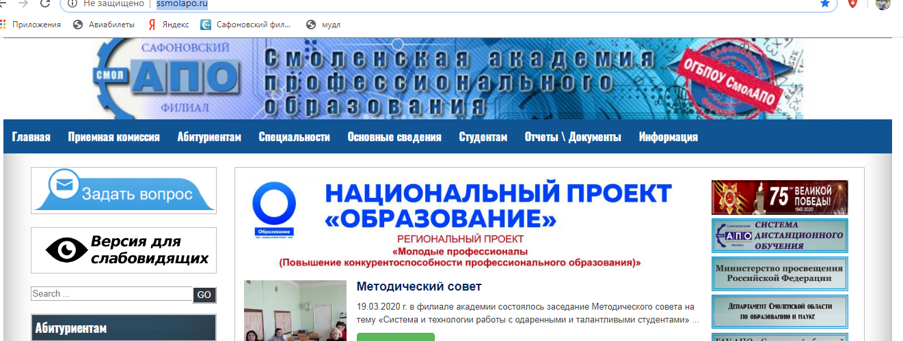
2. На главной странице системы moodle выполнить вход под своей учетной записью
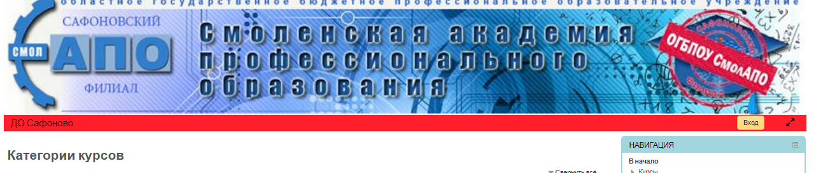
Вводим логин и пароль (без пробелов, на английской раскладке клавиатуры)
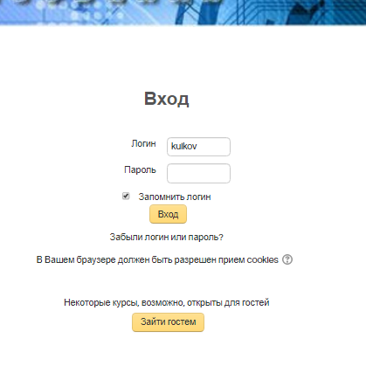

3. После входа вам доступна ваша персональная страница.
Все доступные курсы (дисциплины) отображаются справа в разделе «Мои курсы» и внизу в разделе «Сводка по курсам»
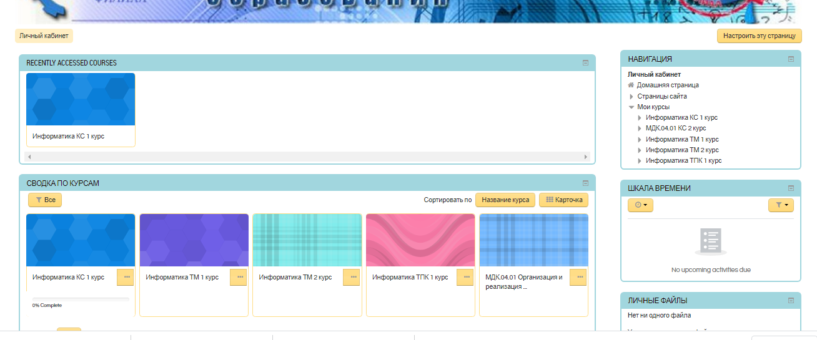
4. В каждом курсе представлен теоретический материал, а также задания, которые необходимо выполнить.

